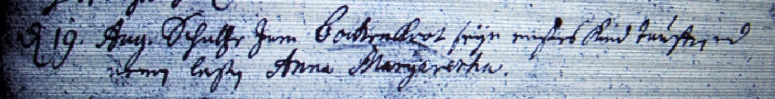

Kirchenbuch Heeren 1707; ARCHION-Bild 28 in „Taufen etc. 1683 – 1716“
Abschrift:
„d 19. Aug Schulte zum Bockenkrot seyn erstes (?) Kind taufen und nennen laßen Anna Margaretha“.

